MAX485-Modul
Das MAX485-Modul ist ein bidirektionaler RS-485-Transceiver, der serielle Daten über eine differenzielle Signalübertragung (d.h. zwei Leitungen: A und B) senden und empfangen kann. RS-485 ist besonders für robuste und störungsarme Kommunikation über längere Distanzen geeignet.

DMX-Steuerung mit MAX485
DMX (Digital Multiplex) ist ein Standardprotokoll zur Steuerung von Beleuchtung und Effekten in der Veranstaltungstechnik. Es basiert auf einer RS-485-Schnittstelle, weshalb ein MAX485-Modul ideal ist, um DMX-Signale zu senden.

Wie funktioniert das?
- DMX-Signal erzeugen
Ein Mikrocontroller (z. B. Arduino) sendet serielle Daten im DMX-Format an das MAX485-Modul.
- Signalübertragung
  - Der MAX485 wandelt das serielle TTL-Signal (einkanalig und massebezogen) des Mikrocontrollers in ein differenzielles RS-485-Signal um.
  - Die A- und B-Leitungen werden mit den DMX-Geräten verbunden (typischerweise über eine 3- oder 5-polige XLR-Verbindung).
- DMX-Geräte empfangen die Daten
  - Die DMX-fähigen Geräte (z. B. Moving Heads, Dimmer, LED-Scheinwerfer) erhalten die Signale und setzen sie um.
  - Jedes DMX-Gerät ist einer bestimmten Adresse (DMX-Kanal) zugeordnet.

Anschlussbelegung des MAX485-Moduls
- DI (Data In) → TX-Pin des Mikrocontrollers
- DE & RE (Data Enable & Receive Enable) → Beide auf HIGH setzen (Senden aktivieren)
- RO (Receive Out) → RX-Pin (wird für DMX-Ausgabe nicht benötigt)
- A & B → Verbinden mit den DMX-Geräten
- GND & VCC → 5V-Stromversorgung

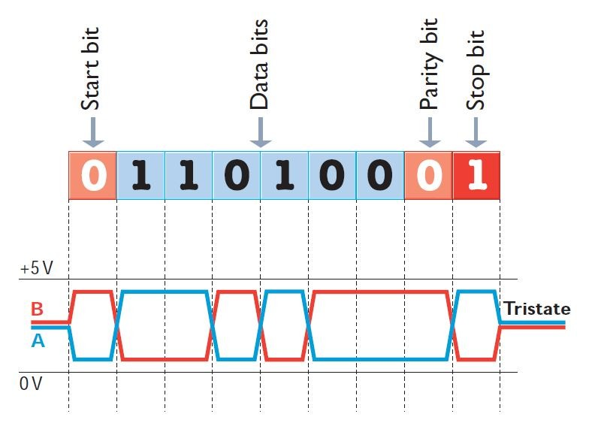
Grundprinzip der differenziellen Übertragung
Anstatt ein einziges Signal gegen Masse zu senden (wie bei UART/TTL-Kommunikation), verwendet die differenzielle Übertragung zwei Leitungen:
- A (Nicht-invertiertes Signal)
- B (Invertiertes Signal)

Das Signal wird also gleichzeitig mit entgegengesetzten Pegeln auf beiden Leitungen übertragen.
Logischer Pegel | Leitung A | Leitung B
1 (HIGH) | 5V | 0V
0 (LOW) | 0V | 5V

Der Empfänger liest den Spannungsunterschied (A - B):
- Wenn A > B, dann wird ein logisches 1 erkannt.
- Wenn A < B, dann wird ein logisches 0 erkannt.

